JEU DES P'TITS PIRATES À IMPRIMER

BRICOLAGE - A PARTIR DE 3 ANS
A l’abordage ! Voici un jeu de plateau à imprimer sur le thème des pirates ! Le but du jeu est simple : être le ou la première pirate à atteindre le coffre au trésor situé tout au bout d’un parcours semé d’embûches et de surprises.
- Durée : 15 minutes

MATÉRIEL POUR RÉALISER "JEU DES P'TITS PIRATES À IMPRIMER"
- le jeu des p'tits pirates à imprimer
- des ciseaux
- du papier d'imprimante un peu épais
- un dé
Le fichier du jeu des p’tits pirates à imprimer est juste en bas de cette page. Vous y trouverez une feuille pour le plateau du jeu ainsi qu’une autre feuille comportant les pions à découper, un dé de secours à monter vous-même et la règle complète du jeu.
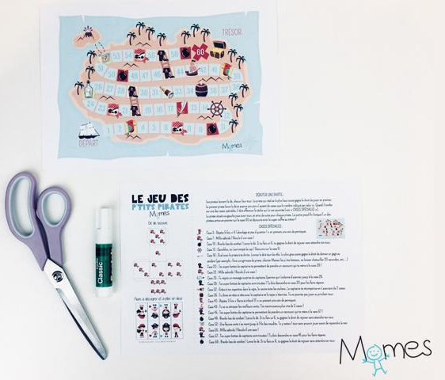
Après quelques découpages, un peu de pliage pour les pions et éventuellement de collage si vous souhaitez utiliser le dé de secours, vous êtes prêts à jouer !
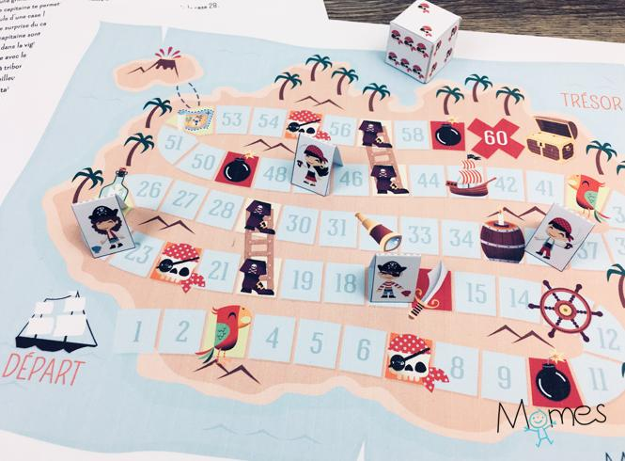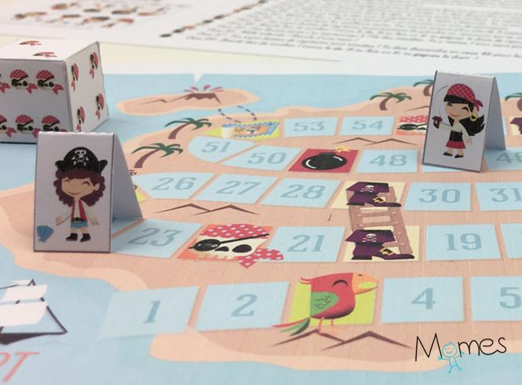

RÈGLES DU JEU DES P'TITS PIRATES :
- de 2 à 4 joueurs
- à partir de 3 ans
But du jeu : être le premier ou la première pirate à atteindre le coffre au trésor situé tout au bout d’un parcours semé d’embûches et de surprises !
Les pirates lancent le dé, chacun leur tour. Le pirate qui réalise le plus haut score gagne le droit de jouer en premier.
Le premier pirate lance le dé et avance son pion d’autant de cases que le nombre indiqué par celui-ci. Quand il tombe sur une des cases spéciales, il doit effectuer la tâche qui lui est associée (voir « CASES SPÉCIALES »).
Le pirate situé à sa gauche joue à son tour, et ainsi de suite pour chaque pirate. La partie prend fin lorsque l’un des pirates arrive en premier sur la case 60 et découvre ainsi le super coffre au trésor !
Cases spéciales :
Case 3 : Répète 5 fois « A l’abordage et pas d’quartier ! » en prenant une voix de perroquet.
Case 7 : Mille sabords ! Recule d’une case !
Case 10 : Branle-bas de combat ! Lance le dé. Si tu fais un 6, tu gagnes le droit de rejouer sans attendre ton tour.
Case 13 : Sacrebleu, tu t’es trompé de cap ! Retourne sur la case 9.
Case 16 : Duel avec le pirate à ta droite. Lancez le dé à tour de rôle. Le plus gros score gagne le droit de donner un gage au perdant (par exemple : faire une grimace de pirate, chanter Maman les p’tits bateaux, se laisser chatouiller 20 secondes, etc …)
Case 20 : Tes super bottes de capitaine te permettent de prendre un raccourci qui te mène à la case 29 !
Case 22 : Mille sabords ! Recule d’une case !
Case 25 : Tu reçois un message surprise du capitaine Sparrow qui t’ordonne d’avancer jusqu’à la case 28.
Case 29 : Tes super bottes de capitaine sont trouées ! Tu dois descendre en case 20 pour les faire réparer.
Case 32 : Grâce à ton expertise dans la vigie, le navire évite les rochers. Le capitaine te récompense en t’avançant de 2 cases.
Case 35 : Tu dines en tête-à-tête avec le capitaine et le repas s’éternise. Tu ne pourras pas jouer au prochain tour.
Case 40 : Répète 3 fois « Barre à tribord !!! » en prenant une voix de perroquet.
Case 43 : Tu as su attraper les meilleurs vents. Ton navire avance plus vite de 3 cases !
Case 45 : Tes super bottes de capitaine te permettent de prendre un raccourci qui te mène à la case 57 !
Case 49 : Branle-bas de combat ! Lance le dé. Si tu fais un 6, tu gagnes le droit de rejouer sans attendre ton tour.
Case 52 : Une fausse carte t’as mené jusqu’à l’île des maudits. Tu y restes 1 tour sans pouvoir jouer avant de reprendre la mer.
Case 55 : Mille sabords ! Recule d’une case !
Case 57 : Tes super bottes de capitaine sont trouées ! Tu dois descendre en case 45 pour les faire réparer.
Case 59 : Branle-bas de combat ! Lance le dé. Si tu fais un 6, tu gagnes le droit de rejouer sans attendre ton tour.
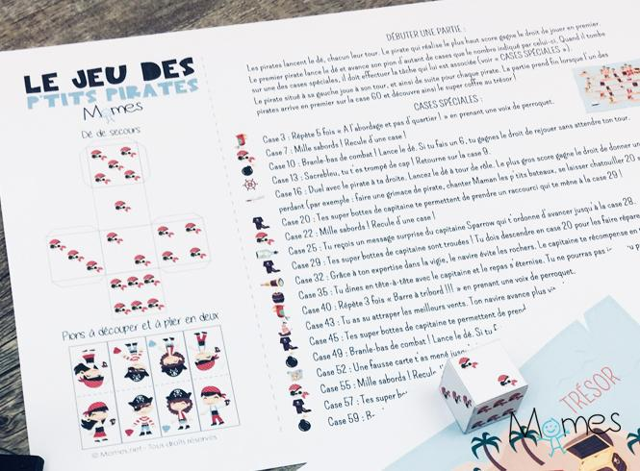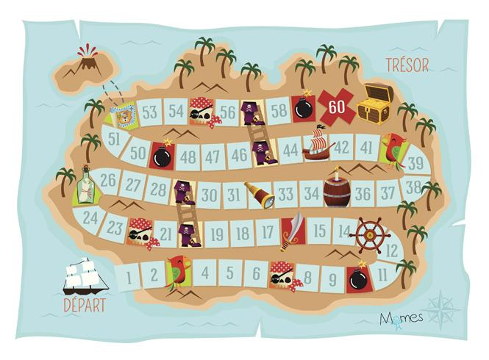
Prêts à jouer ? Alors, larguez les amarres et bon vent à vous !

ASTUCE
Pour que le jeu dure plus longtemps, vous pouvez corser les règles et ne gagner que si votre pion arrive sur la case 60 en ayant fait le nombre exact avec le dé ! (par exemple, si le dé affiche un 5 et que vous êtes sur la case 56, vous repartez en arrière jusqu’à la case 59)

